Информация о фактически реализованных проектах в 2021 году в рамках проекта «Народный бюджет»

№ п/п | Наименование муниципального образования области | Наименование проекта  (в соответствии с соглашением) | Общая стоимость проекта, руб (в соответствии с соглашением) | Фактическая общая стоимость проекта, руб.  (в соответствии с коммерческим предложением, контрактом, договором) | Фотоматериалы
1 | Вожегодское ГП | Благоустройство дворовой территории ул. Октябрьская д. 32,  п. Вожега | 346 699,00 | 346 698,70
2 | Вожегодское ГП | Благоустройство территории южной части Центрального парка п. Вожега | 1 026 962,00 | 1 026 962,00
3 | Вожегодское ГП | Устройство пешеходной дорожки из ж/б плит на участке от ул. Подлесная до ул. Песочная, п. Вожега | 519 731,00 | 519 731,00
4 | Вожегодское ГП | Приобретение и установка детской игровой площадки на ул. Путейская в п. Вожега | 540 000,00 | 454 926,03
5 | Бекетовское СП | Обустройство пожарного водоема в д. Андреевская | 60 000,00 | 60 000,00 | 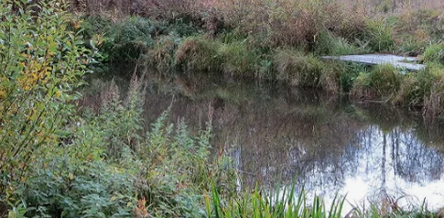
6 | Бекетовское СП | Обустройство пожарного водоема в д. Кропуфинская | 50 000,00 | 50 000,00 | 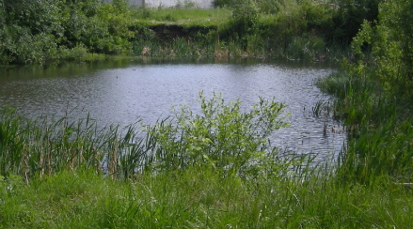
7 | Бекетовское СП | Обустройство памятника погибшим воинам-землякам в годы Великой отечественной войны | 598 610,00 | 598 610,00 | 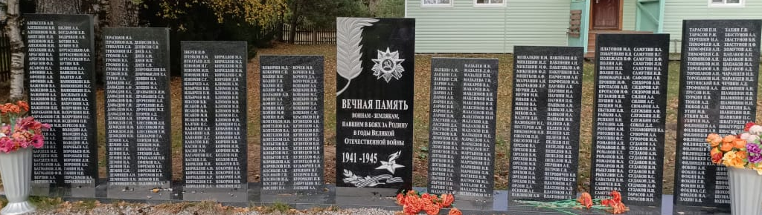
8 | Кадниковское СП | Обустройство детской спортивно-игровой площадки «Малышок» на ул. Парковая в п. Кадниковский | 310 000,00 | 310 000,00 | 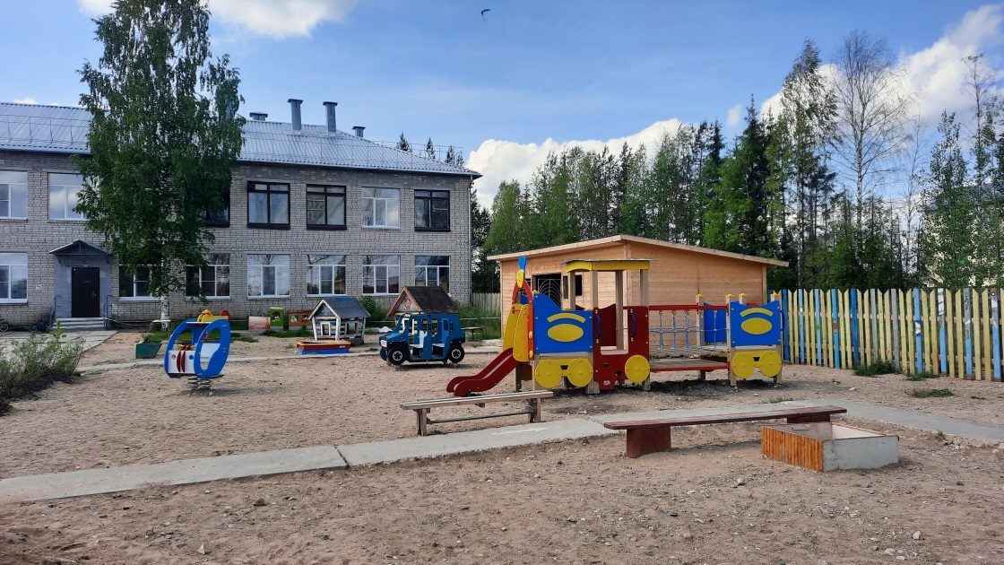
9 | Кадниковское СП | Обустройство детской спортивно-игровой площадки «Сказка» на  ул. Спортивная в  п. Кадниковский | 317 000,00 | 317 000,00 | 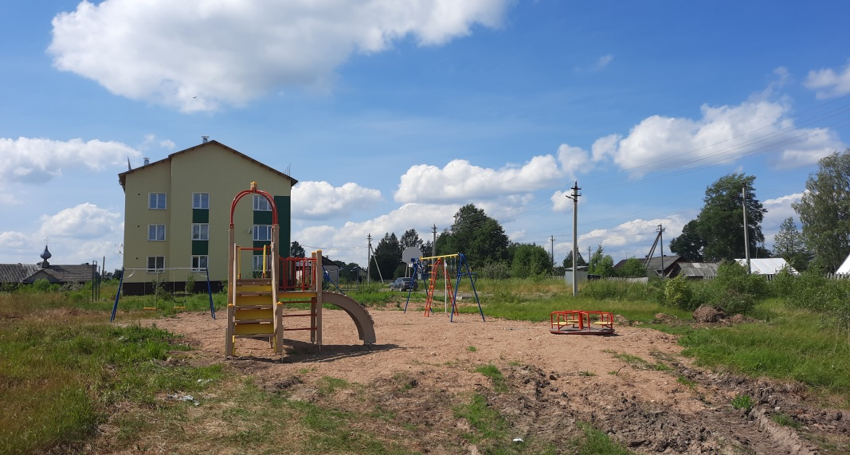
10 | Кадниковское СП | Обустройство тротуара по ул. Спортивная в п. Кадниковский | 110 000,00 | 110 000,00 | 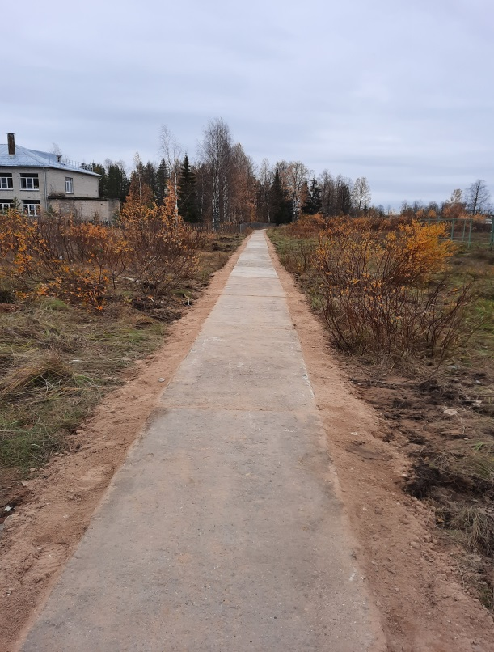
11 | Тигинское СП | Обеспечение первичных мер по пожарной безопасности в д. Гридино | 150 000,00 | 150 000,00 | 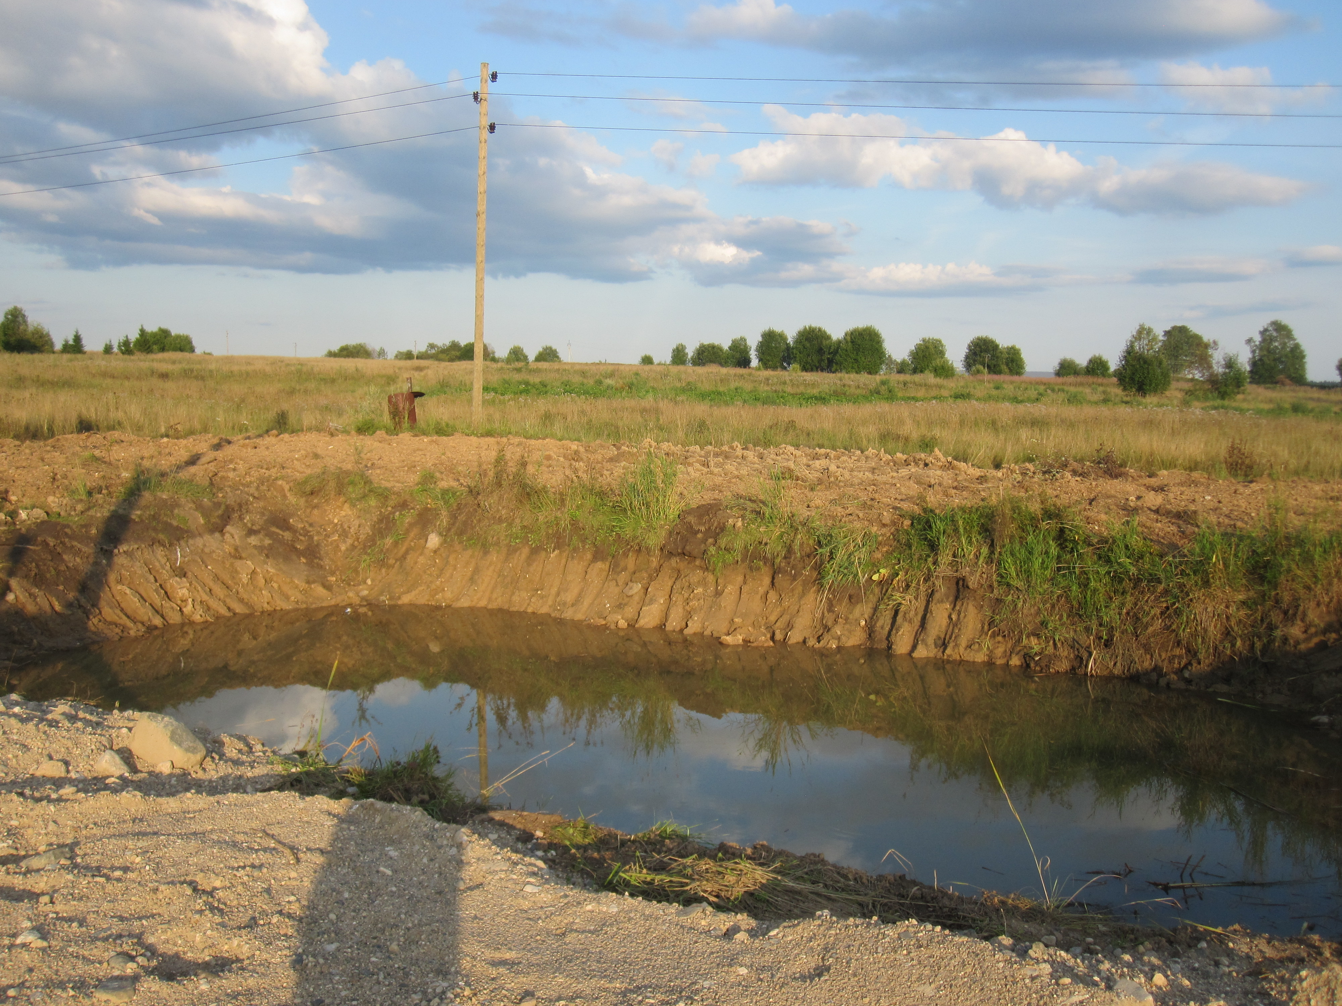
12 | Тигинское СП | Обеспечение первичных мер пожарной безопасности в д. Дровдиль | 100 000,00 | 100 000,00 | 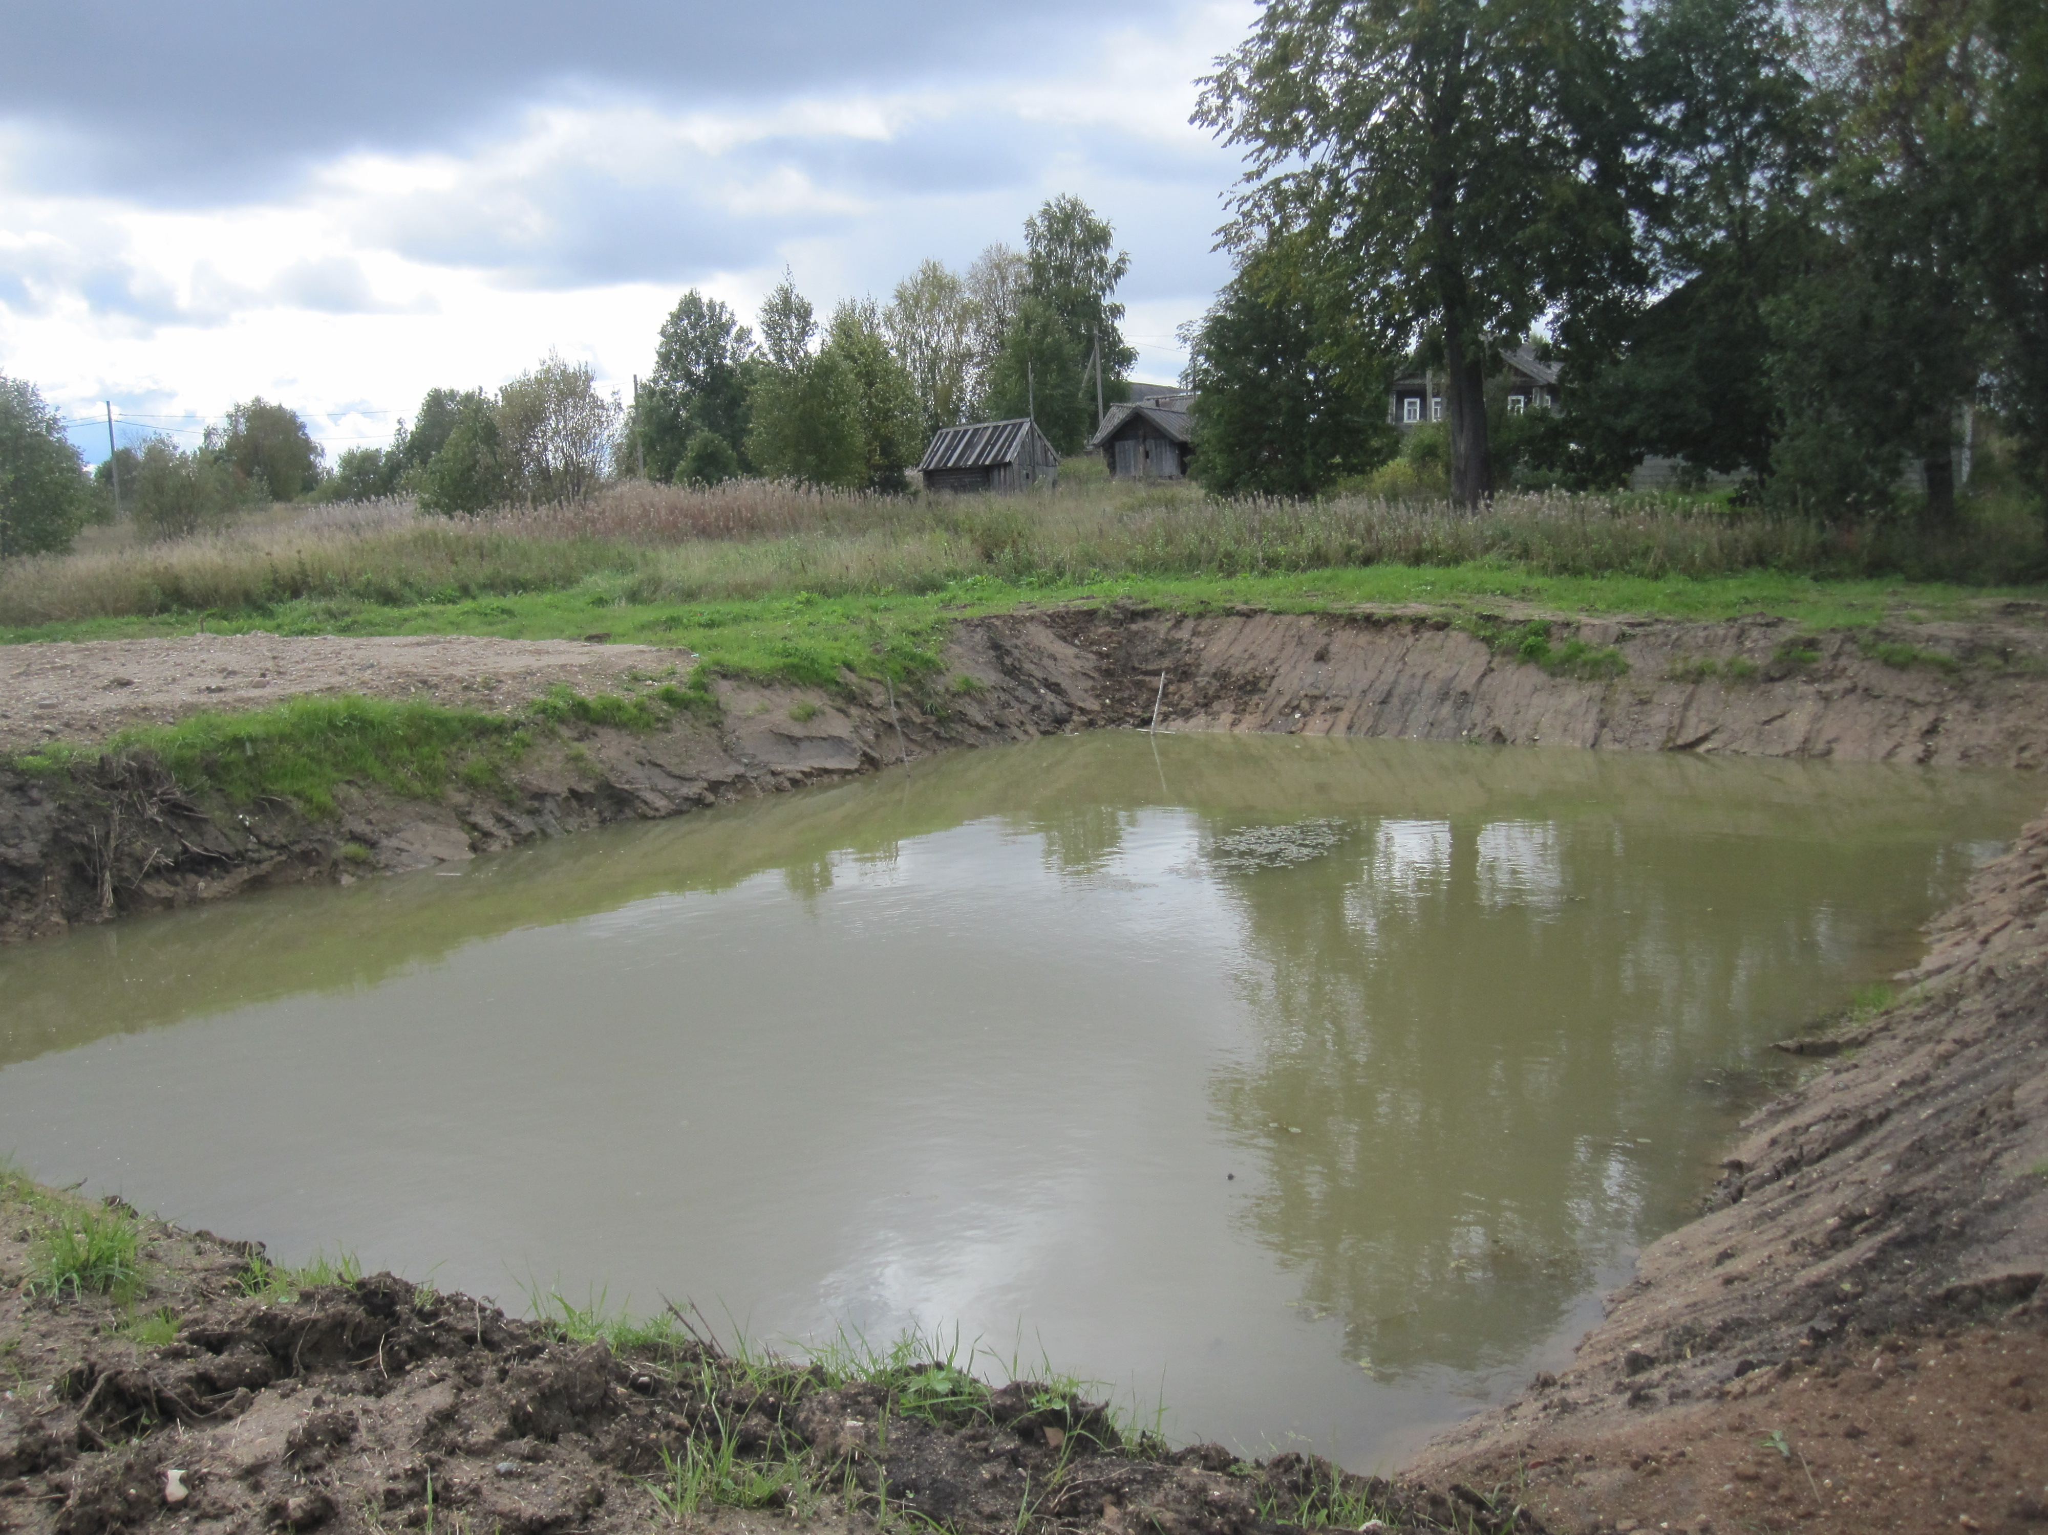
13 | Тигинское СП | Обустройство ограждения детской, спортивно и игровой площадки «Олимп» в д. Огибалово | 230 095,00 | 230 095,00 | 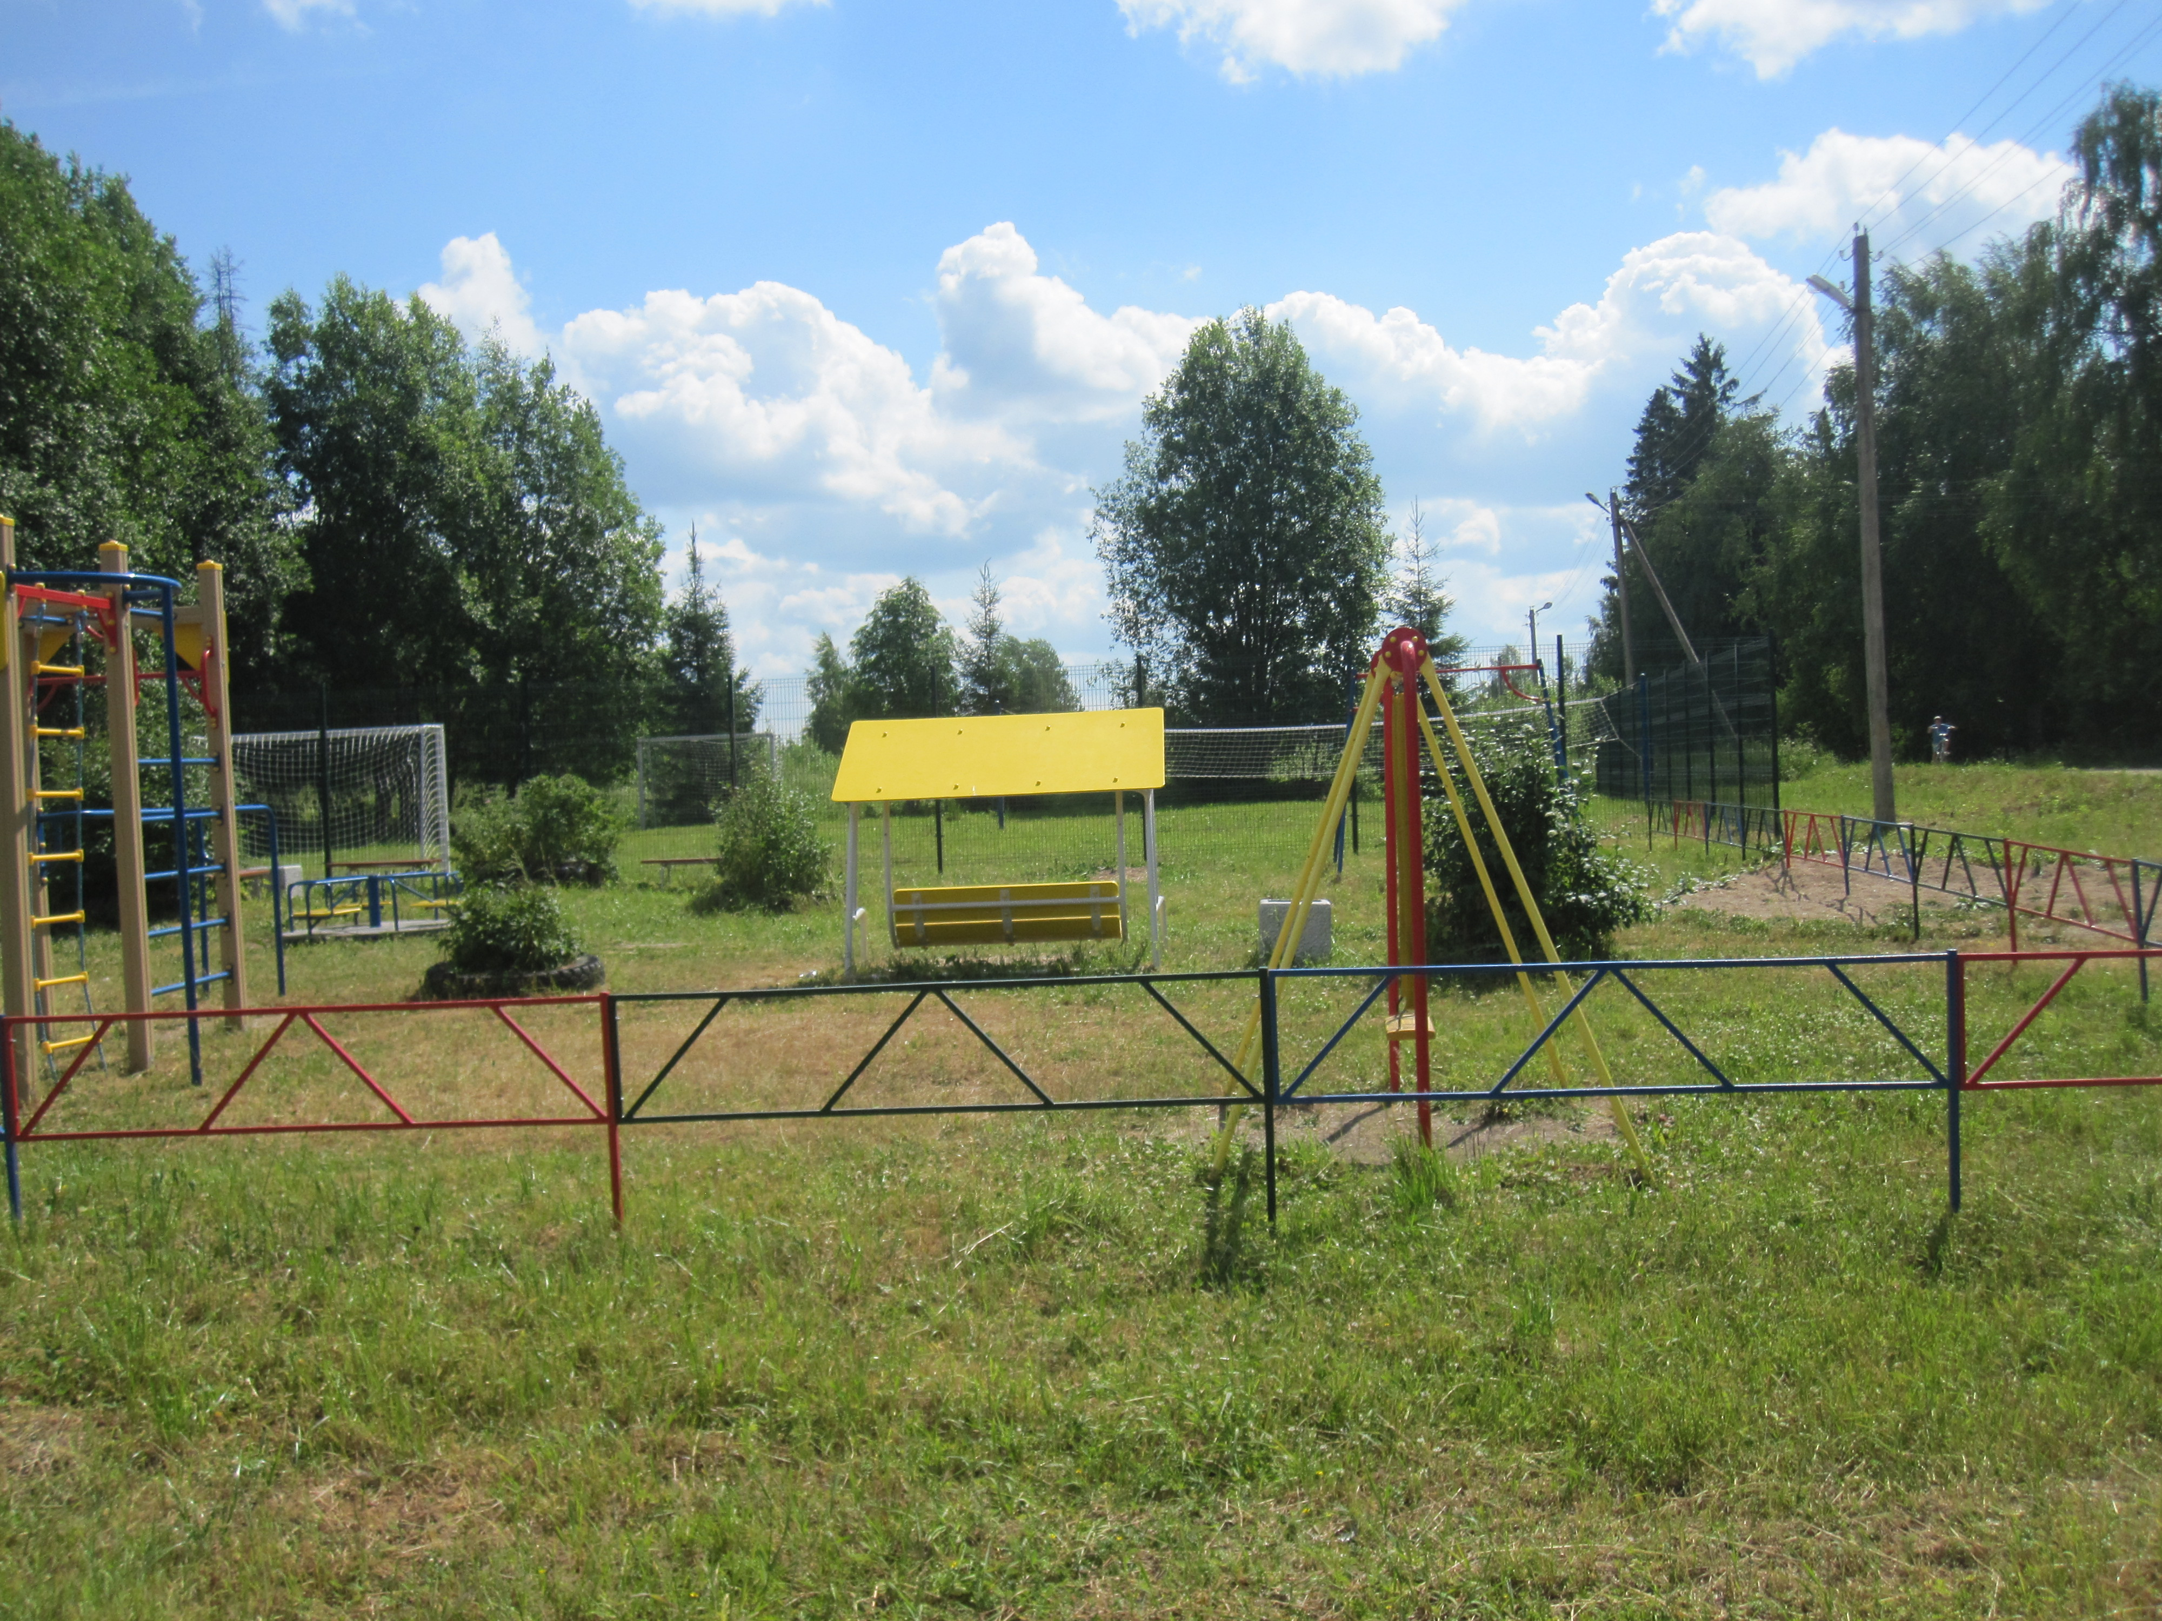
14 | Тигинское СП | Обустройство памятника «Вечная память павшим 1941-1945 годов" в д. Гридино | 599 000,00 | 599 000,00 | 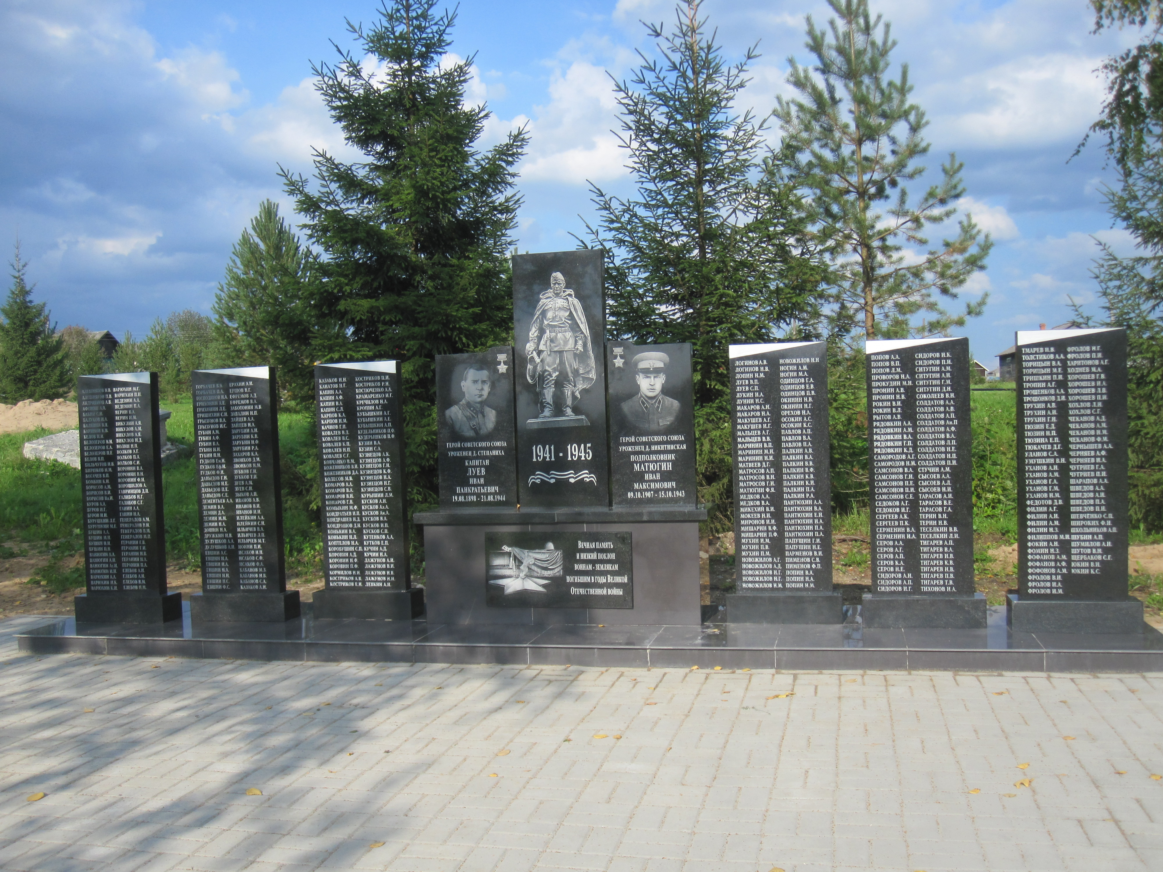
15 | Ючкинское СП | Обеспечение первичных мер пожарной безопасности в  д. Сосновица | 200 000,00 | 200 000,00 | Фото нет
16 | Ючкинское СП | Текущий ремонт места для полоскания белья в.  д. Сосновица | 30 000,00 | 30 000,00 | 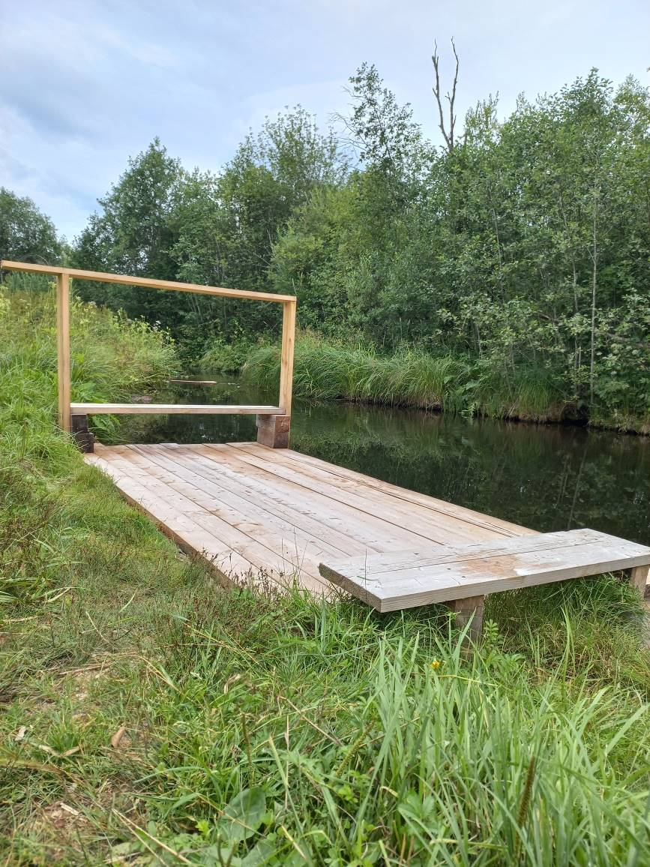
17 | Ючкинское СП | Благоустройство места массового отдыха населения-территории сосновой рощи в п. Ючка | 100 000,00 | 100 000,00 | 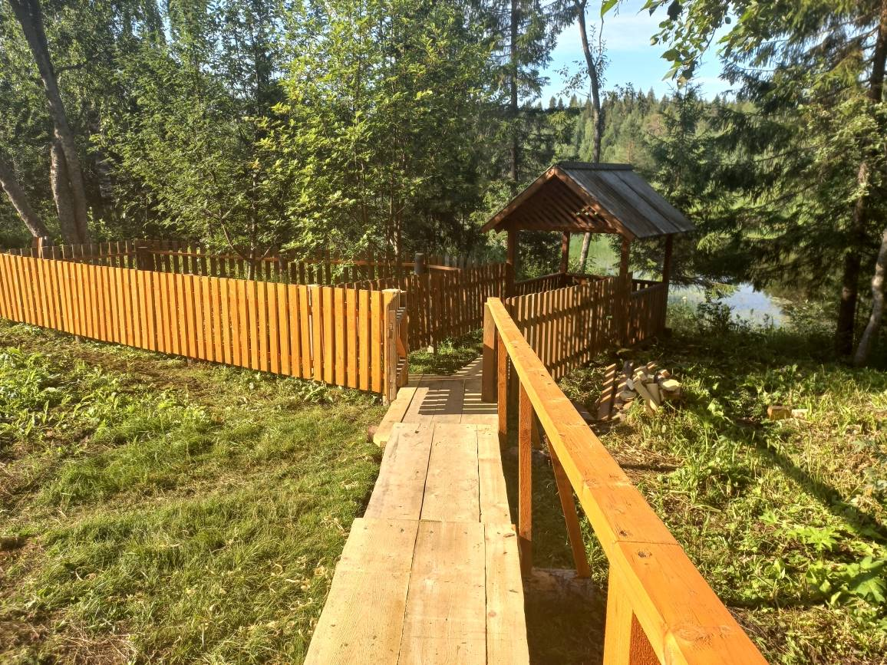
18 | Ючкинское СП | Благоустройство территории ФотоПарка «Гостеприимная Ючка» | 120 000,00 | 120 000,00 | 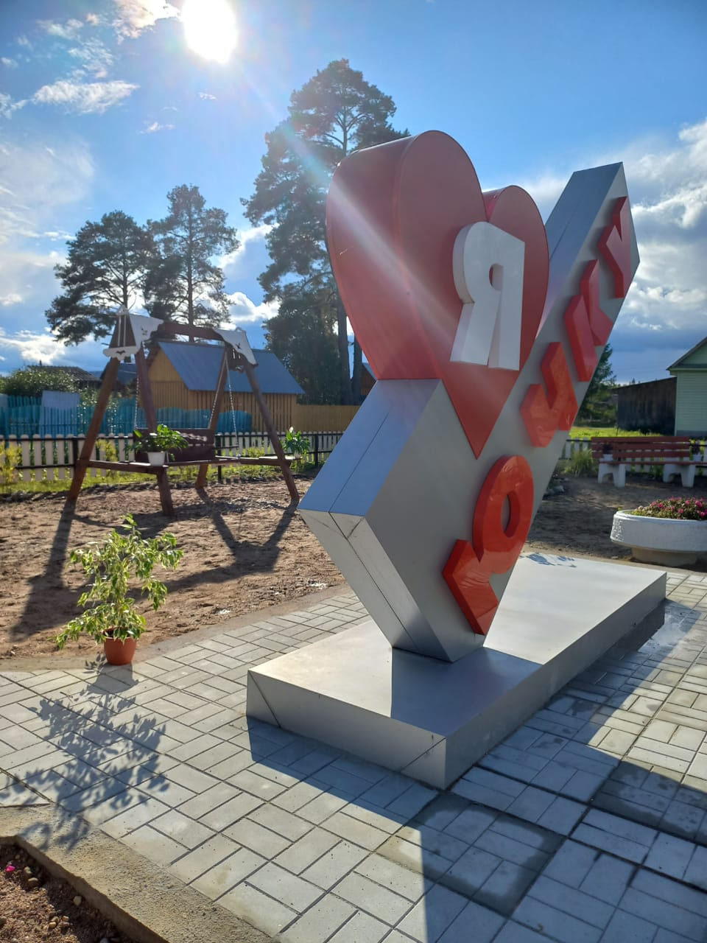
19 | Мишутинское СП | Обустройство пожарного водоема в д. Мишутинская | 90 000,00 | 90 000,00 | 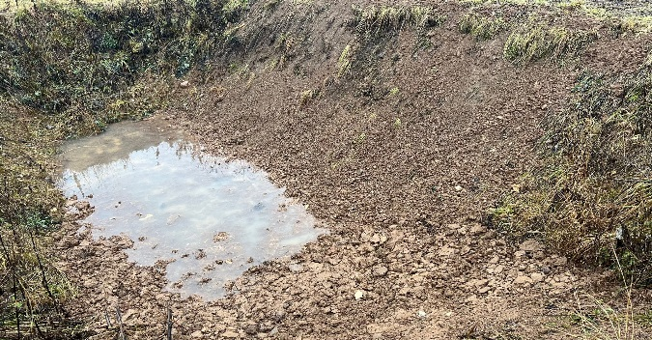
20 | Мишутинское СП | Улучшение материально-технической базы филиала МБУК «Вожегодский районный центр культурного развития» Мишутинский СДК (приобретение звукового оборудования зрительного зала) в д. Мишутинская | 180 000,00 | 180 000,00 | 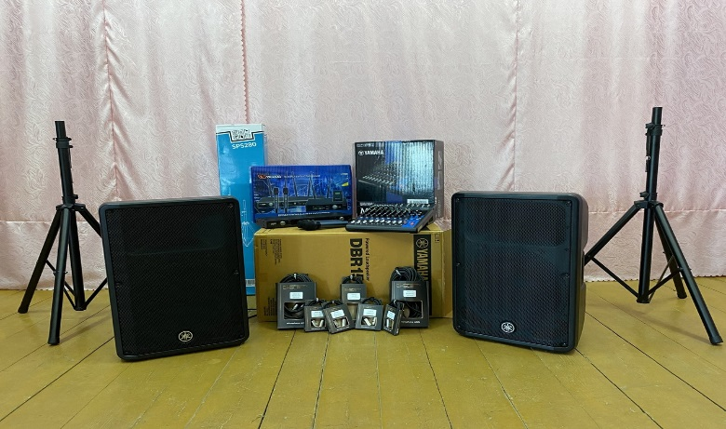
21 | Мишутинское СП | Обустройство пожарного водоема на ул. Лесная п. Озерный | 90 000,00 | 90 000,00 | 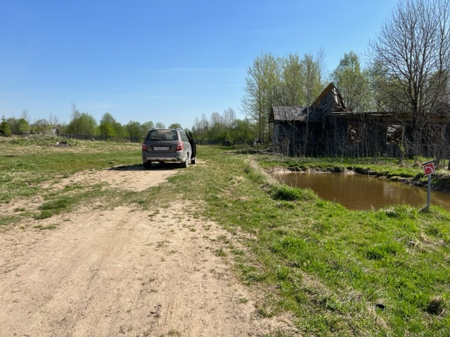
22 | Нижнеслободское СП | Обустройство контейнерных площадок в д. Черновская | 100 000,00 | 100 000,00 | 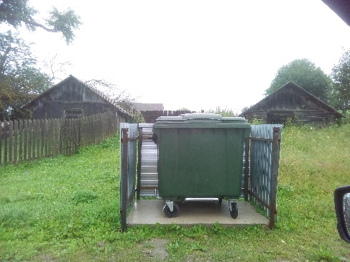  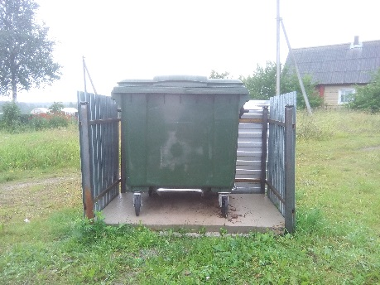  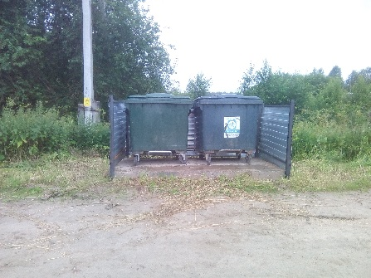  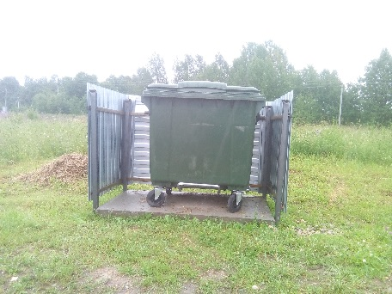
23 | Нижнеслободское СП | Обустройство пожарного водоема в д. Ереминская | 50 000,00 | 50 000,00
24 | Нижнеслободское СП | Обеспечение первичных мер пожарной безопасности в  д. Деревенька | 160 000,00 | 160 000,00
25 | Явенгское СП | Обустройство детской площадки в д. Сорогинская | 100 000,00 | 100 000,00 | 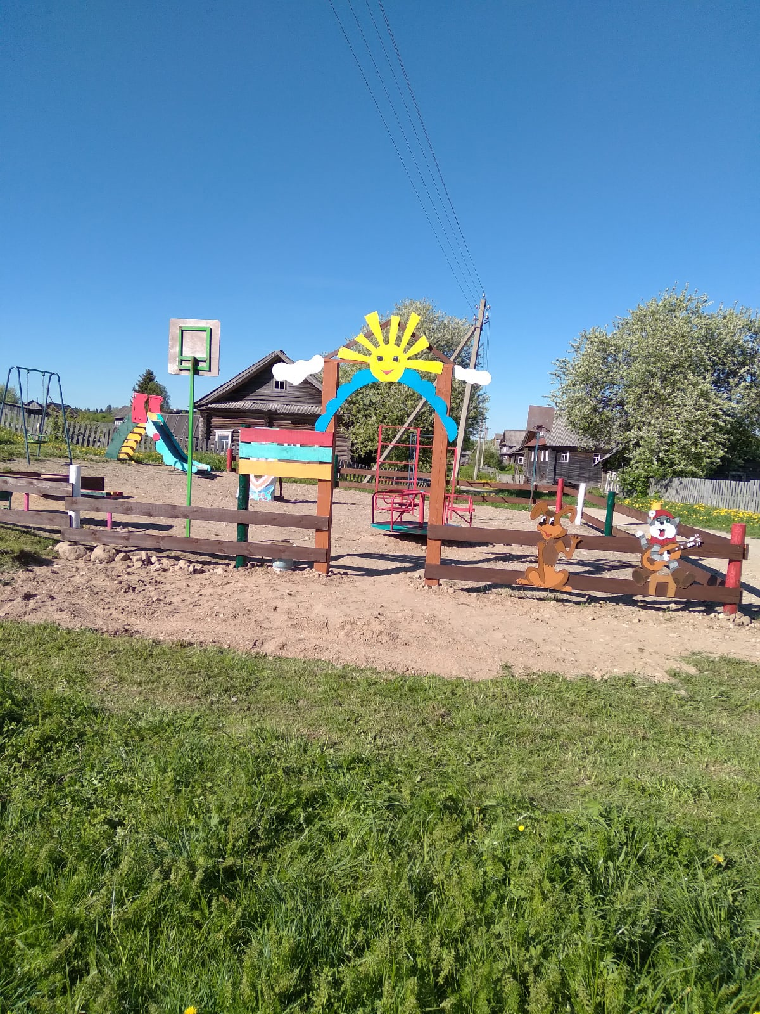
26 | Вожегодское ГП | Устройство колодца в  д. Угол | 192 000,00 | 192 000,00
27 | Бекетовское СП | Ремонт колодца в  д. Андреевская | 222 607,00 | 222 607,00 | 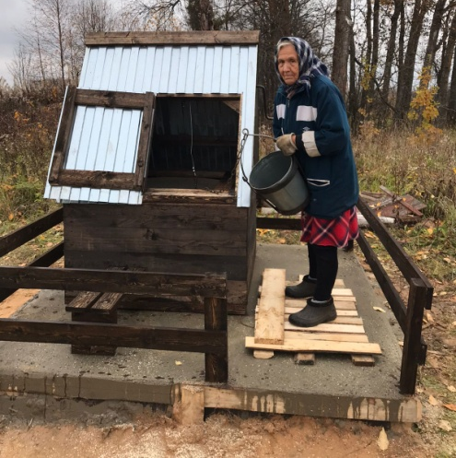
28 | Бекетовское СП | Строительство колодца в  д. Покровская | 149 771,00 | 149 771,00
29 | Мишутинское СП | Строительство колодца в  п. Озерный, ул. Лесная | 193 609,00 | 193 609,00
30 | Мишутинское СП | Строительство колодца в  д. Есинская | 234 571,00 | 234 571,00
31 | Нижнеслободское СП | Строительство колодца в  д. Даниловская | 203 622,00 | 203 622,00
32 | Нижнеслободское СП | Строительство колодца в  д. Холдынка | 203 622,00 | 203 622,00 | 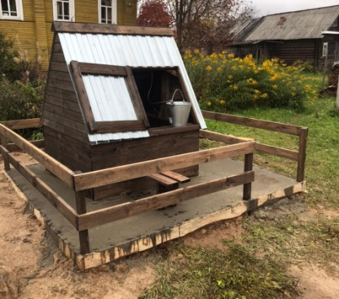
33 | Ючкинское СП | Строительство колодца в  д. Сосновица | 138 972,00 | 138 972,00
34 | Ючкинское СП | Строительство колодца в  д. Высокая | 191 736,00 | 191 736,00
35 | Тигинское СП | Ремонт колодца в  д. Огибалово | 184 890,00 | 184 890,00 | 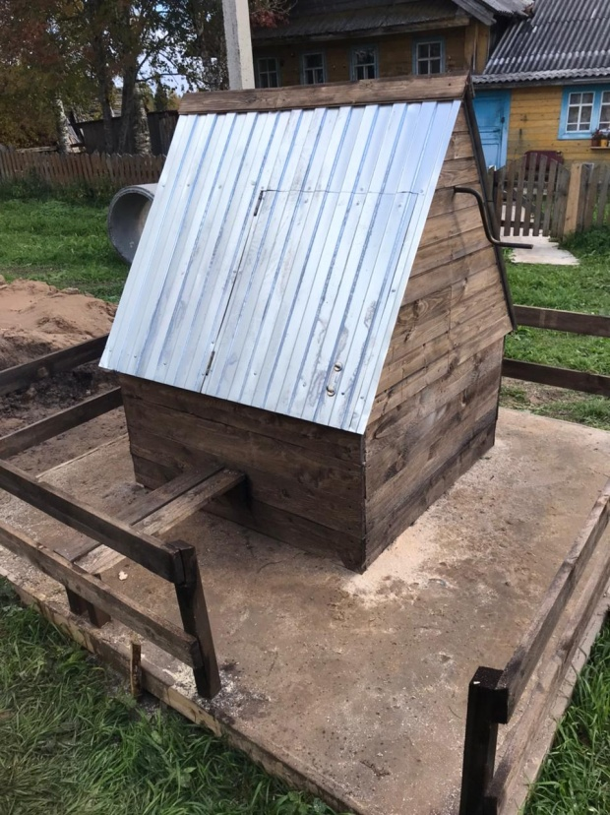
36 | Тигинское СП | Строительство колодца в  д. Коротковская | 157 204,00 | 157 204,00
37 | Тигинское СП | Строительство колодца в  д. Куршиевская | 206 562,00 | 206 562,00
38 | Кадниковское СП | Ремонт колодца в  п. Бекетово | 204 334,00 | 204 334,00
39 | Явенгское СП | Строительство колодца в  д. Козицино | 138 972,00 | 138 972,00
40 | Явенгское СП | Строительство колодца в  д. Пантелеевская | 249 601,00 | 249 601,00
41 | Явенгское СП | Строительство колодца в  д. Семеновская | 249 601,00 | 249 601,00
42 | Явенгское СП | Строительство колодца в  д. Турово | 249 601,00 | 249 601,00
43 | Явенгское СП | Строительство колодца в  д. Улитинская | 249 601,00 | 249 601,00
ИТОГО |  |  | 9 898 803,00 | 9 713 898,73

